PROGRAMACIÓN EVOLUTIVA
Memoria de la práctica 3
Grupo 05: Javier Alonso Ruiz y María Solórzano Gómez
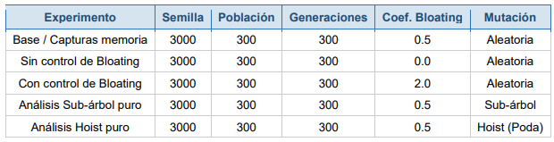
Análisis del Bloating
Al ejecutar el programa con distintos valores de Bloating podemos observar que el número de Nodos que posee el cromosoma se reduce considerablemente a mayor Bloating (no se puede apreciar en las capturas, pero a través de Debug hemos podido comprobarlo). Esto tiene sentido, ya que el bloating es un factor que reduce la aptitud de los cromosomas cuantos más nodos haya en este. Por lo tanto, tiene lógica que cuanto más Bloating haya, menos midan los cromosomas.
Análisis de Mutadores
Al comparar los distintos tipos de mutaciones hemos podido comprobar que las curvas de las mutaciones por sub-árboles, funcionales y terminales mantenían la media relativamente cercana al mejor resultado de forma bastante estable, y este mejor resultado crece en aptitud, hasta que poco a poco su crecimiento se detiene y se queda estable. La mutación por poda, por otro lado, encuentra rápidamente su mejor resultado y luego no se desvía mucho de él. Esto tiene sentido, pues no cambia sus variables por si ello fuera a causar un mejor resultado, sino que simplemente quita ramas de su árbol, haciendo que no varíe salvo para reducir sus capacidades.
Comportamientos Emergentes
Hemos observado que los castigos que se le hacen a la IA para evitar que gire más de 4 veces seguidas o que no se mueva han evitado que este comportamiento se replique, haciendo así que la mayoría de los cromosomas realicen movimientos, incluso si no son eficientes, para así evitar estas penalizaciones.
Experimento “Base/Capturas memoria” 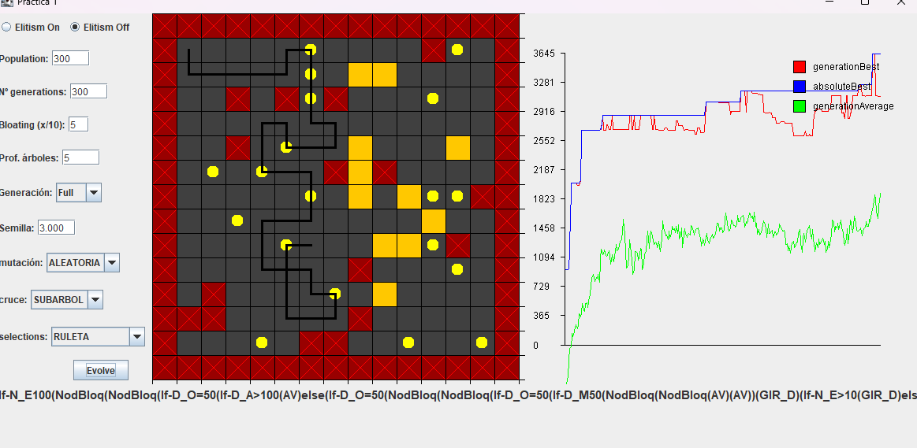
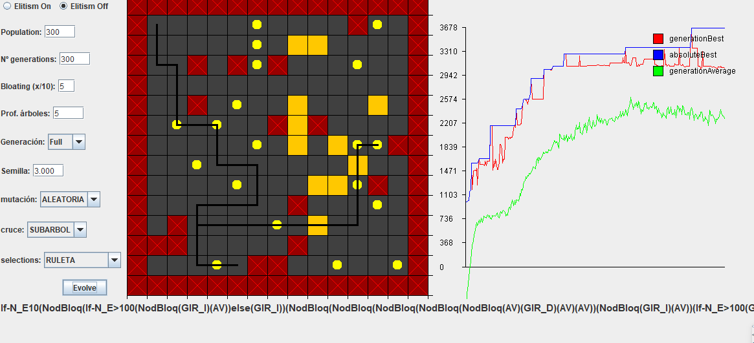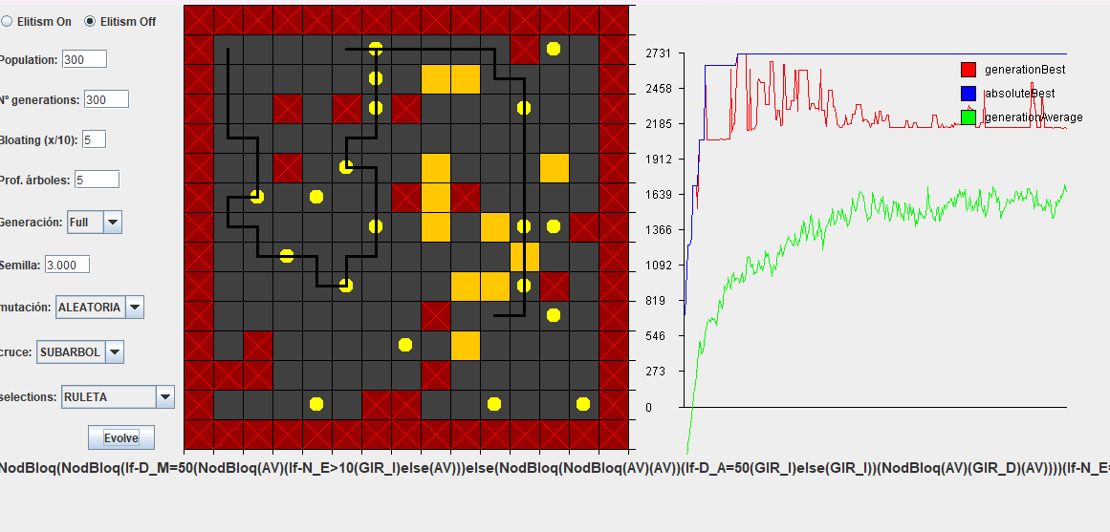

Experimento “Sin control de Bloating”
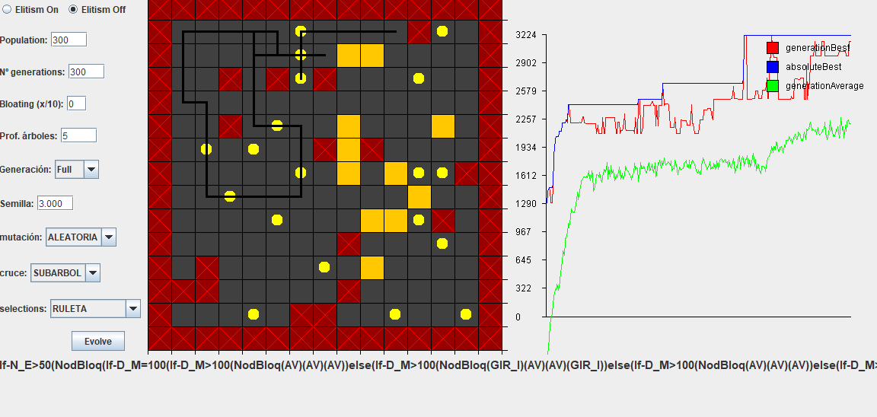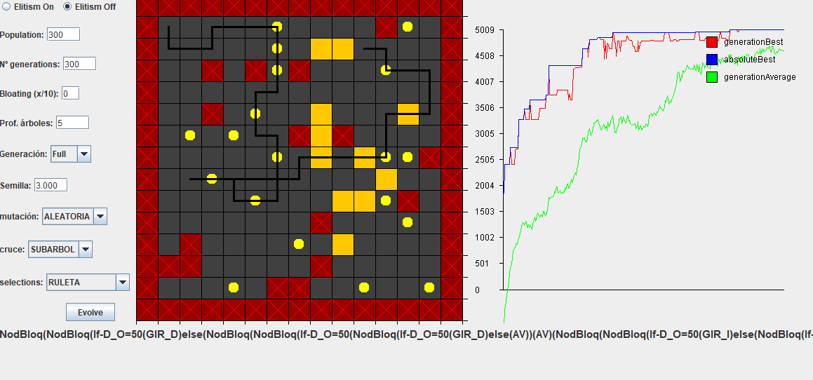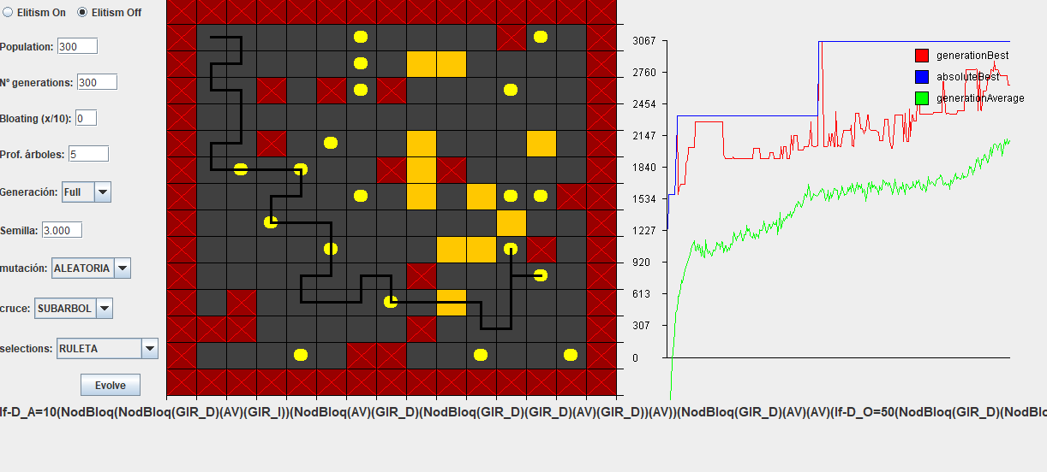

Experimento “Con control de Bloating”
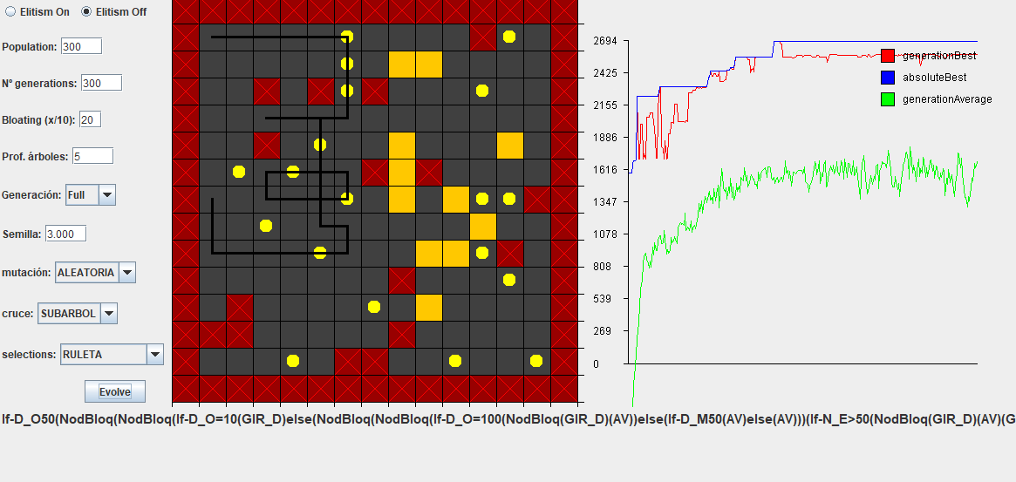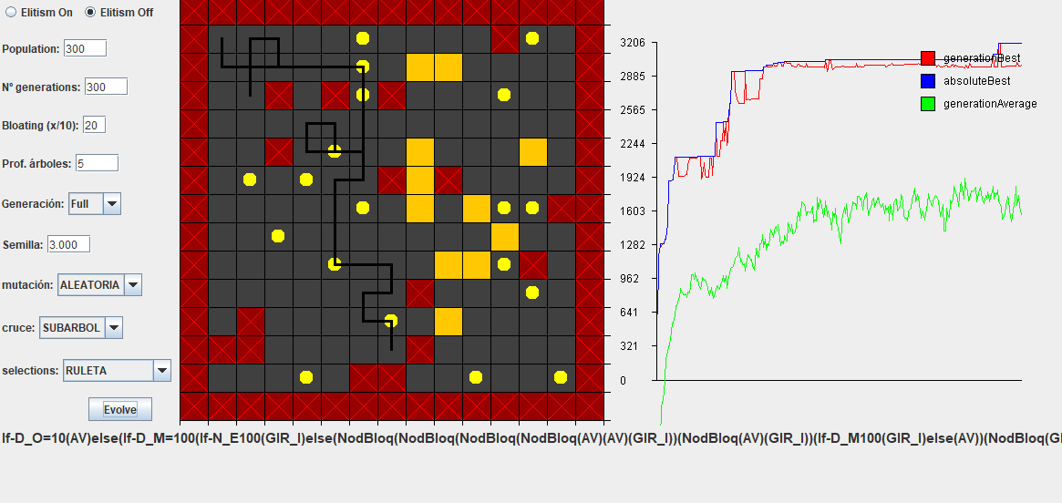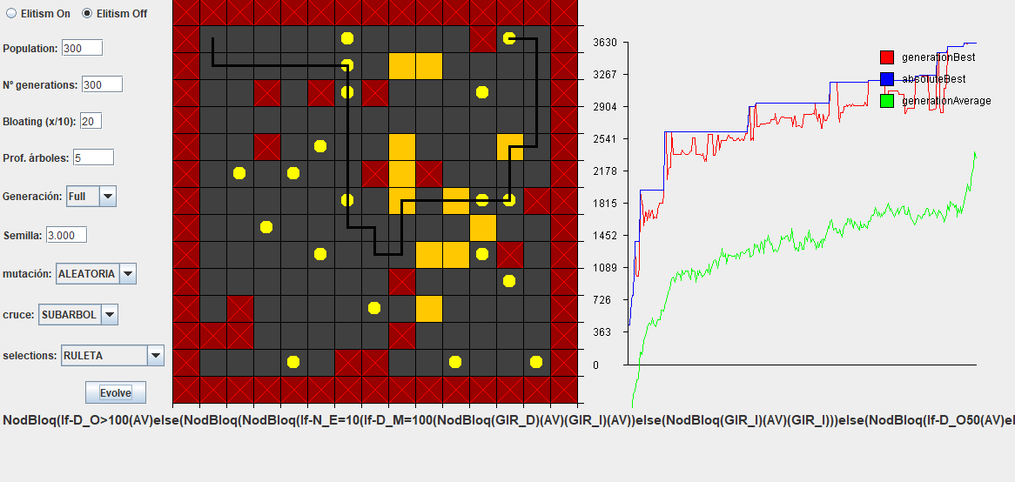

Experimento “Análisis Sub-árbol puro”
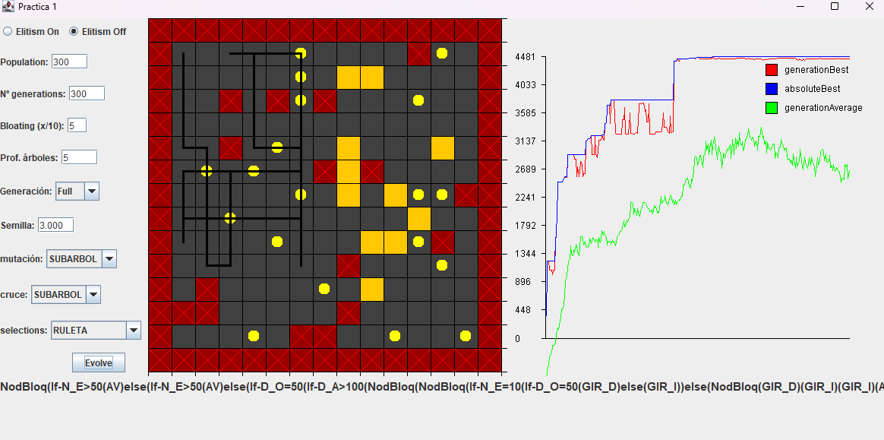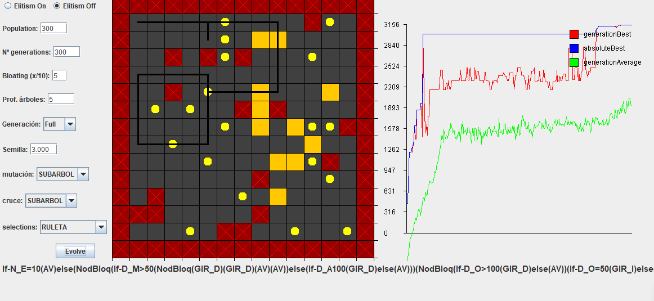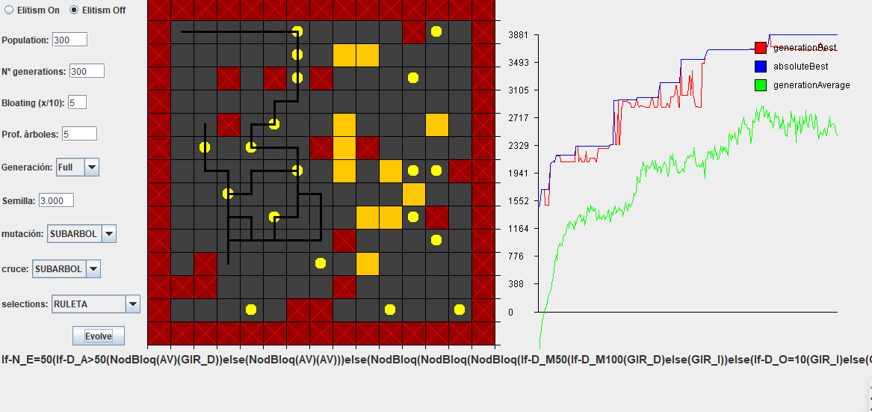

Experimento “Análisis Hoist Puro”
